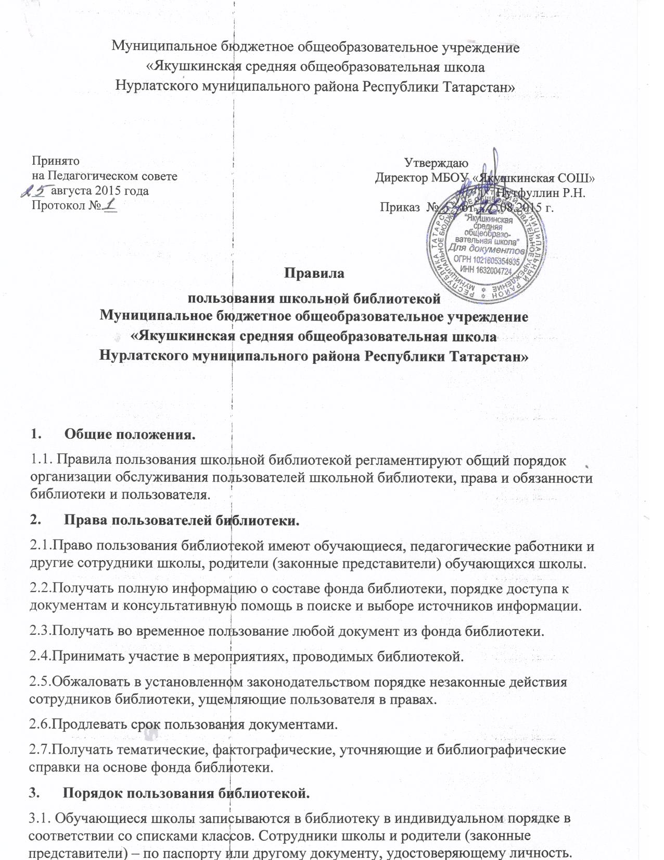
3.2.На каждого пользователя заполняется читательский формуляр установленного образца. Формуляр пользователя является документом, удостоверяющим факт и дату выдачи пользователю документов из фонда и их возвращения в библиотеку.
3.3.Перерегистрация пользователей библиотеки производится ежегодно.
3.4.При записи в библиотеку пользователь должен быть ознакомлен с Правилами пользования библиотекой и подтвердить обязательство об их выполнении своей подписью в формуляре пользователя.
3.5.На дом документы выдаются пользователю сроком на 14 дней. Количество экземпляров, выданных единовременно (не считая учебников), не должно превышать четырёх.
Примечание. Срок пользования может быть продлен, если на данный документ нет спроса со стороны других пользователей.
3.6. Учебники, включенные в Федеральный перечень, выдаются обучающимся школьной библиотекой бесплатно сроком на один учебный год.
3.6.1 Учебная, методическая литература выдается пользователям на срок обучения в соответствии с программой (с обязательной перерегистрацией в конце учебного года).
3.6.2 Учебники выдаются заведующей библиотекой в начале учебного года классным руководителям 1-11классов.
3.6.3 Классные руководители проводят беседу-инструктаж с обучающимися своего класса о правилах пользования школьными учебниками и выдают полученный комплект обучающимся.
3.6.4 Использование учебников разных лет издания в одном классе допустимо.
3.6.5 Обучающимся школы выдается по одному комплекту учебников на текущий учебный год.
3.6.6 Выдача учебников за предыдущие классы с целью повторения учебного материала выдается заведующей библиотекой при наличии свободных экземпляров на формуляр обучающегося.
3.6.7 Обучающиеся подписывают каждый учебник (фамилия, имя, класс, учебный год), полученные из фонда школьной библиотеки.
3.6.8 Обучающиеся обязаны бережно относиться к школьным учебникам.
3.6.9 Учебные пособия, предназначенные для работы на уроках, выдаются в кабинеты под личную ответственность заведующих кабинетами на весь учебный год.
3.7. Редкие и ценные книги, альбомы, единственные экземпляры справочных изданий на дом не выдаются.
3.8. Число документов из фонда, выдаваемых для работы с ними в пределах библиотеки, не ограничивается.
4. Пользователи библиотеки обязаны:
4.1.Соблюдать правила пользования библиотекой.
4.2.При записи в библиотеку сообщить необходимые сведения для заполнения принятых библиотекой регистрационных документов.
4.3.Полностью рассчитаться с библиотекой по истечению срока обучения или работы в ОУ.
4.4.Возвращать взятые им документы из фонда в установленный библиотекой срок.
4.5.Не выносить из помещения библиотеки документы без записи в принятых библиотекой формах учета.
4.6.Бережно относиться к библиотечному фонду(не делать в книгах пометок, подчеркиваний, не вырывать и не загибать страницы);
4.7.Соблюдать в библиотеке тишину, не нарушать порядок расстановки книг на полках открытого доступа к фонду;
4.8.При получении документов из фонда тщательно их просмотреть и в случае обнаружения каких-либо дефектов сообщить об этом библиотекарю, который обязан сделать на них соответствующие пометки.
4.9.Пользователь, утерявший документ из фонда библиотеки или нанесший ему невосполнимый ущерб, обязан заменить его соответственно таким же (в том числе копией в переплете) или признанным библиотекой равнозначным.
4.10. За утерю документа из фонда библиотеки или нанесение ему невосполнимого ущерба несовершеннолетним пользователем ответственность несут его родители (законные представители).
5. Обязанности библиотеки по обслуживанию пользователей.
5.1.Обслуживать пользователей в соответствии с Правилами пользования библиотекой, которые должны быть размещены в доступном для ознакомления месте.
5.2. Создавать благоприятные условия для работы пользователей в библиотеке.
5.3. Не использовать сведения о пользователях, их интересах в иных целях, кроме, научных и библиотечно-производственных.
5.4. Давать полную информацию пользователям о наличии документов в фонде.
5.5. Оказывать помощь пользователям в выборе необходимой литературы.
5.6. Предоставлять пользователям возможность пользования каталогами, картотеками, библиографическими и информационными материалами.
5.7. Систематически информировать пользователей о вновь поступивших документах.
5.8. Систематически следить за своевременным возвратом в библиотеку документов из фонда и за выполнением пользователями Правил пользования библиотекой.

